УЧТЕНО МНЕНИЕ  Уполномоченный по охране труда со стороны трудового коллектива  _____________  « ____ » _______________ 2019 г. |  | УТВЕРЖДАЮ:  Директор  «____________»  ________________  « ____ » _______________ 2019 г.

Производственная инструкция ПИ №_____-_____

Производственная инструкция для машиниста крана по безопасной эксплуатации стреловых самоходных кранов (автомобильных, пневмоколесных на специальном шасси автомобильного типа, гусеничных, тракторных)

2020г.
Настоящая инструкция разработана на основе РД 10-74-94 "Типовая инструкция для крановщиков (машинистов) по безопасной эксплуатации стреловых самоходных кранов (автомобильных, пневмоколесных на специальном шасси автомобильного типа, гусеничных, тракторных), Правил безопасности опасных производственных объектов, на которых используются подъемные сооружения, и предназначена для машинистов стреловых самоходных кранов.

1. Общие требования

1.1. Для управления кранами и их обслуживания распорядительным актом руководителя предприятия назначаются обученные и аттестованные крановщики не моложе 18 лет, имеющие соответствующую квалификацию, прошедшие медицинский осмотр и не имеющие противопоказаний к работе.
1.2. Для управления автомобильным краном (краном-манипулятором) может назначаться водитель автомобиля после его обучения в установленном порядке.
1.3. Во время работы крановщики должны иметь при себе удостоверение.
1.4. Перед допуском к самостоятельной работе крановщик должен пройти стажировку на кране, на котором он будет работать.
1.5. Повторная проверка знаний крановщиков должна проводиться:
- периодически (не реже одного раза в 12 мес.);
- при переходе на работу на другое предприятие;
- по требованию инспектора Ростехнадзора или специалиста, ответственного за осуществление производственного контроля при эксплуатации ПС.
1.6. Повторная проверка знаний проводится комиссией предприятия в объеме производственной инструкции для крановщиков.
1.7. Крановщики, прошедшие обучение и имеющие удостоверение на право управления стреловыми кранами, должны знать:
- руководства по эксплуатации стреловых кранов и приборов безопасности предприятий - изготовителей;
- производственную инструкцию;
- устройство кранов, назначение, принципы действия и устройство узлов механизмов и приборов безопасности стреловых кранов;
- устройство грузозахватных приспособлений;
- инструкцию по охране труда;
- приемы и способы оказания первой помощи пострадавшим.
1.8. Крановщик должен владеть навыками по управлению краном и его обслуживанию.
1.9. По части содержания кранов в исправном состоянии крановщик должен выполнять указания специалиста, ответственного за содержание ПС в работоспособном состоянии, а по части производства работ - специалиста, ответственного за безопасное производство работ с применением ПС.

2. Обязанности крановщика перед началом работы

2.1. Прежде чем приступить к работе, крановщик должен убедиться в исправности всех механизмов, металлоконструкций и других частей крана. При этом он должен:
- осмотреть механизмы крана, их крепление и тормоза, а также ходовую часть, тяговые и буферные устройства;
- проверить наличие и исправность ограждений механизмов;
- проверить смазку передач, подшипников и канатов, а также состояние смазочных приспособлений и сальников;
- осмотреть в доступных местах металлоконструкцию и соединения секций стрелы и элементов ее подвески (канаты, растяжки, блоки, серьги и т.п.), а также металлоконструкцию и сварные соединения ходовой рамы (шасси) и поворотной части;
- осмотреть в доступных местах состояние канатов и их крепление на барабане, стреле, грейфере, а также укладку канатов в ручьях блоков и барабанов;
- осмотреть крюк и его крепление в обойме, грейфер или грузоподъемный магнит, а также цепи и кольца его подвески;
- проверить исправность дополнительных опор (выдвижных балок, домкратов), стабилизаторов;
- проверить комплектность противовеса и надежность его крепления;
- проверить наличие и исправность приборов и устройств безопасности на кране (концевых выключателей, указателя грузоподъемности в зависимости от вылета, указателя наклона крана, сигнального прибора, ограничителя грузоподъемности и др.);
- проверить исправность освещения крана, буферных фонарей и фар;
- при приемке электрического крана произвести внешний осмотр (без снятия кожухов и разборки) электрических аппаратов (рубильников, контакторов, контроллеров, пусковых сопротивлений, тормозных электромагнитов, концевых выключателей), а также осмотреть кольца или коллекторы электрических машин и их щетки. Если кран питается от внешней сети, то крановщик должен проверить исправность гибкого кабеля;
- при приемке крана с гидроприводом осмотреть систему привода, гибких шлангов, если они применяются, насосов и предохранительных клапанов на напорных линиях.
2.2. Крановщики совместно со стропальщиками должны произвести осмотр грузозахватных приспособлений перед их применением, при этом следует использовать браковочные показатели, приведенные в их руководстве (инструкции) по эксплуатации.
2.3. При приемке работающего крана осмотр должен производиться совместно с крановщиком, сдающим смену. Для осмотра крана владелец обязан выделить крановщику в начале смены необходимое время.
2.4. Осмотр крана должен осуществляться только при неработающих механизмах, а осмотр электрического крана - при отключенном рубильнике. Осмотр гибкого кабеля производится при отключенном рубильнике, подающем напряжение на кабель.
2.5. При осмотре крана крановщик должен пользоваться переносной лампой напряжением не более 12 В.
2.6. После осмотра крана перед его пуском в работу крановщик, убедившись в соблюдении требуемых габаритов приближения, обязан опробовать все механизмы на холостом ходу и проверить при этом исправность действия:
- механизмов крана и электрической аппаратуры, если таковая имеется;
- приборов и устройств безопасности, имеющихся на кране;
- тормозов;
- гидросистемы (на кранах с гидроприводом).
2.7. При обнаружении во время осмотра и опробования крана неисправностей или недостатков в его состоянии, препятствующих безопасной работе, и невозможности их устранения своими силами крановщик, не приступая к работе, должен доложить об этом специалисту, ответственному за содержание ПС в работоспособном состоянии, и поставить в известность специалиста, ответственного за безопасное производство работ с применением ПС.
2.8. Крановщик не должен приступать к работе на кране, если имеются следующие неисправности:
- трещины или деформации в металлоконструкции крана;
- трещины в элементах подвески стрелы (серьгах, тягах и т.п.), отсутствие шплинтов и ранее имевшихся зажимов в местах крепления канатов или ослабление крепления;
- число обрывов проволочек стрелового или грузового каната или поверхностный износ превышают установленную Руководством по эксплуатации крана норму, имеются оборванная прядь или другие повреждения;
- дефекты механизма подъема груза или механизма подъема стрелы, угрожающие безопасности работы;
- повреждения деталей тормоза механизма подъема груза или стрелы;
- износ крюков в зеве, превышающий 10% первоначальной высоты сечения, неисправность устройства, замыкающего зев крюка, нарушение крепления крюка в обойме;
- повреждение или неукомплектованность дополнительных опор, неисправность стабилизаторов у автомобильных и других кранов с подрессоренной ходовой частью;
- отсутствие ограждения механизмов и голых токоведущих частей электрооборудования;
- повреждение канатных блоков и устройств, исключающих выход каната из ручьев блока.
2.9. Перед началом работы крановщик обязан:
- необходимо ознакомиться (под роспись) с ППР и ТК;
- проверить состояние площадки для установки крана;
- убедиться в том, что на месте производства работ отсутствует линия электропередачи или она находится на расстоянии более 30 м;
- получить наряд - допуск на работу крана на расстоянии ближе 30 м от линии электропередачи;
- проверить достаточность освещенности рабочей зоны;
- убедиться в наличии удостоверений и отличительных знаков у стропальщиков.
2.10. Произведя приемку крана, крановщик делает соответствующую запись в вахтенном журнале и после получения задания и разрешения на работу от специалиста, ответственного за безопасное производство работ с применением ПС, приступает к работе.
2.11. Разрешение на пуск в работу гусеничных и пневмоколесных кранов, питающихся от внешнего источника энергии, после перестановки их на новый объект выдается специалистом, ответственным за осуществление производственного контроля при эксплуатации ПС, с записью в вахтенном журнале.
2.12. Решение о пуске в работу ПС, отбор мощности у которых для собственного передвижения и работы механизмов осуществляется от собственного источника энергии, после перестановки их на новый объект выдается специалистом, ответственным за безопасное производство работ с применением ПС, с записью в вахтенном журнале.

3. Обязанности крановщика во время работы

3.1. При работе ПС крановщик должен руководствоваться требованиями и указаниями, изложенными в Руководстве по эксплуатации крана, и производственной инструкцией.
3.2. Крановщик во время работы механизмов крана не должен отвлекаться от своих прямых обязанностей, а также производить чистку, смазку и ремонт механизмов.
3.3. При обслуживании крана двумя лицами - крановщиком и его помощником, а также при наличии на кране стажера ни один из них не должен отходить от крана даже на короткое время, не предупредив об этом остающегося на кране.
При необходимости ухода с крана крановщик обязан остановить двигатель, приводящий в движение механизмы крана, и убрать ключ зажигания у автомобильных кранов.
При отсутствии крановщика его помощнику, стажеру и другим лицам управлять краном не разрешается.
3.4. Входить на кран и сходить с него во время работы механизмов передвижения, вращения или подъема не разрешается.
3.5. Прежде чем осуществить какое-либо движение краном, крановщик обязан убедиться в том, что его помощник и стажер находятся в безопасных местах, а в зоне работы крана нет посторонних людей.
3.6. При внезапном прекращении питания током электрического крана крановщик должен поставить штурвалы или рукоятки контроллеров в нулевое положение и выключить рубильник.
3.7. Если в работе механизмов крана был перерыв, то перед их включением крановщик обязан дать предупредительный сигнал.
3.8. Передвижение крана под линией электропередачи должно производиться при опущенной стреле (в транспортном положении).
3.9. Стреловым самоходным кранам разрешается перемещаться с грузом на крюке, при этом нагрузка на кран, а также возможность такого перемещения должны устанавливаться в соответствии с руководством (инструкцией) по эксплуатации крана. Движение крана с места при раскачивающемся грузе запрещено.
3.10. Установка кранов стрелового типа должна производиться на спланированной и подготовленной площадке с учетом категории и характера грунта. Устанавливать такие ПС для работы на свеженасыпанном неутрамбованном грунте, а также на площадке с уклоном, превышающим указанный в паспорте и (или) руководстве по эксплуатации, не разрешается.
3.11. Установка ПС на выносные опоры должна осуществляться в соответствии с требованиями, установленными в руководствах (инструкциях) по эксплуатации ПС. В случае отсутствия требований в руководствах (инструкциях) по эксплуатации ПС устанавливается на все выносные опоры.
Подкладывать под выносные опоры случайные предметы не разрешается.
3.13. Краны стрелового типа на краю откоса котлована (канавы) должны быть установлены с соблюдением расстояний, указанных в таблице 1. При глубине котлована более 5 м и невозможности соблюдения расстояний, указанных в таблице, откос должен быть укреплен в соответствии с ППР.

Таблица 1 - Минимальное расстояние (в метрах) от основания откоса котлована (канавы) до оси ближайших опор крана при ненасыпном грунте

Глубина котлована (канавы), метров | Грунт
 | песчаный и гравийный | супесчаный | суглинистый | лессовый сухой | глинистый
1 | 1,5 | 1,25 | 1,00 | 1,0 | 1,00
2 | 3,0 | 2,40 | 2,00 | 2,0 | 1,50
3 | 4,0 | 3,60 | 3,25 | 2,5 | 1,75
4 | 5,0 | 4,40 | 4,00 | 3,0 | 3,00
5 | 6,0 | 5,30 | 4,75 | 3,5 | 3,50

3.14. Установка кранов стрелового типа должна производиться так, чтобы при работе расстояние между поворотной частью ПС при любом его положении, в том числе в нагруженном состоянии, и строениями, штабелями грузов и другими предметами составляло не менее 1000 мм.
3.15. Установка и работа кранов стрелового типа на расстоянии менее 30 м от крайнего провода воздушной линии электропередачи или воздушной электрической сети напряжением более 50 В осуществляются только по наряду-допуску, определяющему безопасные условия работы.
3.16. Работа кранов стрелового типа вблизи воздушной линии электропередачи должна производиться под непосредственным руководством специалиста, ответственного за безопасное производство работ с применением ПС, который должен указать крановщику (машинисту подъемника, оператору) место установки ПС, обеспечить выполнение предусмотренных нарядом-допуском условий работы и сделать запись в вахтенном журнале ПС о разрешении работы.
3.17. Работа кранов стрелового типа под неотключенными контактными проводами городского транспорта должна производиться при соблюдении расстояния между стрелой крана и контактными проводами не менее 1 м при установке ограничителя (упора), не позволяющего уменьшить указанное расстояние при подъеме стрелы.
3.18. В случаях, когда работы с применением кранов стрелового типа ведутся на действующих электростанциях, подстанциях и линиях электропередачи, наряд-допуск на работу вблизи находящихся под напряжением проводов и оборудования выдается организацией эксплуатирующей электростанцию, подстанцию, линию электропередачи. При этом использование ПС допускается только при условии, если расстояние по воздуху от ПС или от его выдвижной или подъемной части, а также от рабочего органа или поднимаемого груза в любом положении до ближайшего провода, находящегося под напряжением, будет не менее указанного в таблице 2 таблице 3.

Таблица 2 - Минимальное расстояние от стрелы ПС во время работы до проводов линии электропередачи, находящихся под напряжением

Напряжение воздушной линии, кВ | Наименьшее расстояние, м
До 1 | 1,5
Свыше 1 до 35 | 2,0
Свыше 35 до 110 | 3,0
Свыше 110 до 220 | 4,0
Свыше 220 до 400 | 5,0
Свыше 400 до 750 | 9,0
Свыше 750 до 1150 | 10,0

Таблица 3 - Границы опасных зон, в пределах которых действует опасность поражения электрическим током

Напряжение, кВ |  | Расстояние от людей, применяемых ими инструментов, приспособлений и от временных ограждений, м | Расстояние от механизмов и грузоподъемных машин в рабочем и транспортном положении, от грузозахватных приспособлений и грузов, м
До 1 | на воздушной линии | 0,6 | 1,0
 | в остальных электроустановках | не нормируется (без прикосновения) | 1,0
1 - 35 |  | 0,6 | 1,0
60, 110 |  | 1,0 | 1,5
150 |  | 1,5 | 2,0
220 |  | 2,0 | 2,5
330 |  | 2,5 | 3,5
400, 500 |  | 3,5 | 4,5
750 |  | 5,0 | 6,0
800 <*> |  | 3,5 | 4,5
1150 |  | 8,0 | 10,0
<*> Постоянный ток.

3.19. При перемещении грузов крановщик должен руководствоваться следующими правилами:
- работать с краном можно только по сигналу стропальщика. Обмен сигналами между стропальщиком и крановщиком должен производиться по установленному на предприятии (в организации) порядку (Приложение 1). Сигнал "Стоп" крановщик обязан выполнять независимо от того, кто его подает;
- начинать подъем груза, предварительно подняв на высоту не более 200 - 300 мм, с последующей остановкой для проверки правильности строповки и надежности действия тормоза;
- не перемещать груз при нахождении под ним людей. Допускается нахождение стропальщика возле груза во время его подъема или опускания, если груз поднят на высоту не более 1000 мм от уровня площадки;
- перемещать мелкоштучные грузы только в специальной предназначенной для этого таре, чтобы исключить возможность выпадения отдельных частей груза. Перемещение кирпича на поддонах без ограждения разрешается производить только при разгрузке (погрузке) транспортных средств на землю (и с земли);
- не начинать подъем груза, масса которого неизвестна;
- выполнять горизонтальное перемещение от крайней нижней точки груза (а также порожнего грузозахватного органа или грузозахватного приспособления и элементов стрелы крана) на 500 мм выше встречающихся на пути предметов;
- опускать перемещаемый груз лишь на предназначенное для этого место, где исключается возможность падения, опрокидывания или сползания опущенного груза. Для легкого извлечения стропов из-под груза его опускание и складирование должны осуществляться на подкладки соответствующей прочности и толщины. Укладку и последующую разборку груза следует выполнять равномерно, не нарушая габариты, установленные для складирования груза, и не загромождая проходы;
- опускать груз на автомашину, а также поднимать груз при нахождении людей в кузове или кабине автомашины;
- не допускать при перерыве или по окончании работ нахождение груза в подвешенном состоянии. По окончании работ ПС должно быть приведено в безопасное положение в нерабочем состоянии согласно требованиям руководства (инструкции) по эксплуатации;
- кантовать грузы с применением ПС разрешается только на кантовальных площадках, снабженных амортизирующей поверхностью, или на весу по заранее разработанному ППР.
3.20. Подъем и перемещение груза несколькими ПС разрешается только по ППР или ТК. При подъеме и перемещении груза несколькими ПС нагрузка, приходящаяся на каждое из них, не должна превышать грузоподъемность ПС.
Работа по перемещению груза несколькими ПС, разгрузка и погрузка полувагонов, работа ПС при отсутствии маркировки веса груза и схем строповки производится под непосредственным руководством специалиста, ответственного за безопасное производство работ с применением ПС.
3.21. Перемещение грузов при выполнении строительно-монтажных работ, погрузочно-разгрузочных работ над перекрытиями, под которыми размещены производственные, жилые или служебные помещения, где могут находиться люди, не допускается.
3.22. Работа грейферных и магнитных кранов допускается при отсутствии в зоне их действия людей, в том числе подсобных рабочих. Подсобные рабочие могут допускаться к выполнению своих обязанностей только во время перерыва в работе крана, после того как грейфер или магнит будут опущены на землю.
3.23. При совместной работе ПС на строительном объекте расстояние по горизонтали между ними, их стрелами, стрелой одного ПС и перемещаемым грузом на стреле другого ПС, а также перемещаемыми грузами должно быть не менее 5 м. Это же расстояние необходимо соблюдать при работе ПС различных типов, одновременно эксплуатируемых на строительной площадке.
3.24. При производстве работ крановщику запрещается:
- перемещение груза, находящегося в неустойчивом положении или подвешенного за один рог двурогого крюка;
- подъем груза, засыпанного землей или примерзшего к земле, заложенного другими грузами, укрепленного болтами или залитого бетоном, а также металла и шлака, застывшего в печи или приварившегося после слива;
- подтаскивание груза по земле, полу или рельсам крюками ПС при наклонном положении грузовых канатов (без применения направляющих блоков, обеспечивающих вертикальное положение грузовых канатов);
- освобождение с применением ПС защемленных грузом стропов, канатов или цепей;
- подача груза в оконные проемы, на балконы и лоджии без специальных приемных площадок или специальных приспособлений;
- использование тары для транспортировки людей;
- подъем груза непосредственно с места его установки (с земли, площадки, штабеля) только механизмом телескопирования стрелы;
- использование ограничителей механизмов в качестве рабочих органов для автоматической остановки механизмов, если это не предусмотрено руководством (инструкцией) по эксплуатации ПС;
- работа ПС при отключенных или неработоспособных ограничителях, регистраторах, указателях, тормозах;
- использовать ограничители, указатели и регистраторы для учета веса грузов (материалов), перемещаемых ПС;
- включение механизмов ПС при нахождении людей на поворотной платформе ПС вне кабины.
3.25. Подачу грузов в проемы (люки) перекрытий и покрытий следует производить по специально разработанному ППР. При подаче груза в проемы (люки) перекрытий и покрытий необходимо опускать груз и поднимать крюк со стропами на минимальной скорости, не допуская их раскачивания.
3.26. При возникновении неисправностей крановщик обязан опустить груз, прекратить работу крана и сообщить об этом специалисту, ответственному за безопасное производство работ с применением ПС.
3.27. Работы ПС, установленных на открытом воздухе, необходимо прекращать при скорости ветра, превышающей предельно допустимую скорость, указанную в паспорте ПС, при температуре окружающей среды ниже предельно допустимой температуры, указанной в паспорте ПС, при снегопаде, дожде, тумане, в случаях, когда крановщик (машинист, оператор) плохо различает сигналы стропальщика или перемещаемый груз.

4. Обязанности крановщика в аварийных ситуациях

4.1. При потере устойчивости крана (проседание грунта, поломка выносной опоры, перегруз и т.п.) крановщик должен немедленно прекратить подъем, подать предупредительный сигнал, опустить груз на землю или площадку и установить причину аварийной ситуации.
4.2. Если элементы крана (стрела, канаты) оказались под напряжением, крановщик должен предупредить работающих об опасности и отвести стрелу от проводов линии электропередачи. Если это выполнить невозможно, то крановщик должен покинуть кабину крана, не касаясь металлоконструкций и соблюдая меры личной безопасности от поражения электрическим током (согласно Руководству по эксплуатации крана).
4.3. Если во время работы крана работающий (стропальщик) соприкоснулся с токоведущими частями, крановщик прежде всего должен принять меры по освобождению работающего от действия электрического тока, соблюдая меры личной безопасности, и оказать необходимую первую помощь.
4.4. При возникновении на кране пожара крановщик обязан немедленно вызвать пожарную охрану, прекратить работу и приступить к тушению пожара, пользуясь имеющимися на кране средствами пожаротушения. При пожаре на электрическом кране прежде всего должен быть отключен рубильник, подающий напряжение на кран.
4.5. При возникновении стихийных природных явлений (ураган, землетрясение и т.п.) крановщик должен прекратить работу, опустить груз на землю, покинуть кабину и уйти в безопасное место.
4.6. При возникновении других аварийных ситуаций крановщик должен выполнять требования безопасности, изложенные в Руководстве по эксплуатации крана.
4.7. Если во время работы крана имели место авария или несчастный случай, то крановщик должен немедленно поставить в известность об этом специалиста, ответственного за безопасное производство работ с применением ПС, и обеспечить сохранность обстановки аварии или несчастного случая, если это не представляет опасности для жизни и здоровья людей.
4.8. Обо всех аварийных ситуациях крановщик обязан сделать запись в вахтенном журнале и поставить в известность специалиста, ответственного за содержание ПС в работоспособном состоянии.

5. Обязанности крановщика по окончании работы

5.1. По окончании работы крана крановщик обязан соблюдать следующие требования:
- не оставлять груз, магнит или грейфер в подвешенном состоянии;
- поставить кран в предназначенное для стоянки место, затормозить его и закрыть кабину на замок;
- установить стрелу и крюк в положение, указанное в Руководстве по эксплуатации крана;
- остановить двигатель, у электрических кранов отключить рубильник, если кран питается от внешнего источника;
- занести в вахтенный журнал сведения о выявленных дефектах и неисправностях узлов и элементов крана.
5.2. При работе крана в несколько смен крановщик, сдающий смену, должен сообщить своему сменщику обо всех неполадках в работе крана и сдать смену, сделав в вахтенном журнале соответствующую запись.

6. Обслуживание крана и уход за ним

6.1. При обслуживании крана крановщик должен выполнять требования, изложенные в Руководстве по эксплуатации крана.
6.2. Крановщик обязан:
- содержать механизмы и оборудование крана в чистоте и исправности;
- своевременно производить смазку всех механизмов крана и канатов;
- знать сроки и результаты проведенных технических освидетельствований и технических обслуживаний (ТО-1, ТО-2, ТО-3, СО) крана;
- знать сроки и результаты проведенных слесарями и электромонтерами профилактических периодических осмотров крана и его отдельных механизмов и узлов по записям в журнале периодических осмотров.
6.3. Устранение неисправностей, возникающих во время работы крана, производится по заявке крановщика. Другие виды ремонта проводятся согласно графику планово - предупредительного ремонта.

7. Ответственность

Крановщик стрелового самоходного крана несет ответственность за нарушение требований производственной инструкции и Руководства по эксплуатации крана в установленном законодательством порядке, требований безопасности, изложенных в проектах производства работ, технологических картах, нарядах-допусках и других документах, регламентирующих безопасную эксплуатацию крана.

Разработал:
Специалист, ответственный за осуществление производственного контроля при эксплуатации ПС

Приложение 1
ЗНАКОВАЯ СИГНАЛИЗАЦИЯ
ПРИ ПЕРЕМЕЩЕНИИ ГРУЗОВ С ПРИМЕНЕНИЕМ ПС
(КРОМЕ ПОДЪЕМНИКОВ (ВЫШЕК))
Операция | Рисунок | Сигнал
Поднять груз или грузозахватный орган (грузозахватное приспособление) |  | Прерывистое движение рукой вверх на уровне пояса, ладонь обращена вверх, рука согнута в локте
Опустить груз или грузозахватный орган (грузозахватное приспособление) | 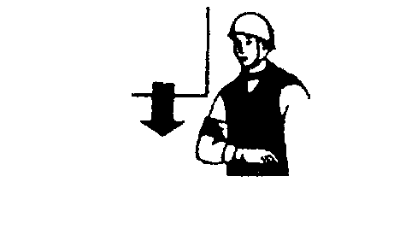 | Прерывистое движение рукой вниз перед грудью, ладонь обращена вниз, рука согнута в локте
Передвинуть ПС | 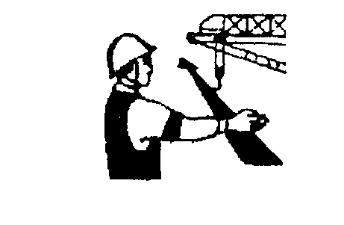 | Движение вытянутой рукой, ладонь обращена в сторону требуемого движения
Передвинуть грузовую тележку ПС | 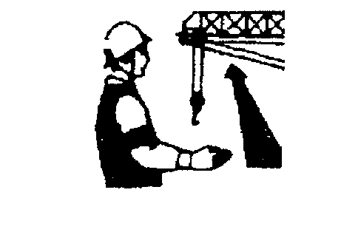 | Движение рукой, согнутой в локте, ладонь обращена в сторону требуемого движения тележки
Повернуть стрелу ПС | 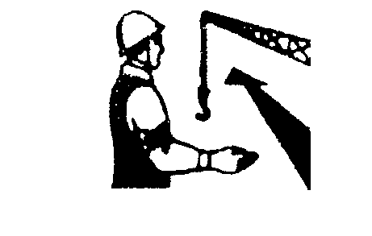 | Движение рукой, согнутой в локте, ладонь обращена в сторону требуемого движения стрелы
Поднять стрелу ПС | 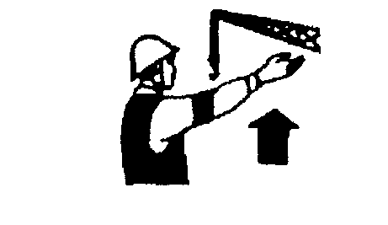 | Движение вверх вытянутой рукой, предварительно опущенной до вертикального положения, ладонь раскрыта
Опустить стрелу ПС | 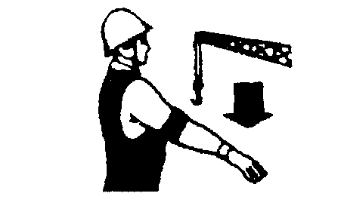 | Движение вниз вытянутой рукой, предварительно поднятой до вертикального положения, ладонь раскрыта
Стоп (прекратить подъем или передвижение) | 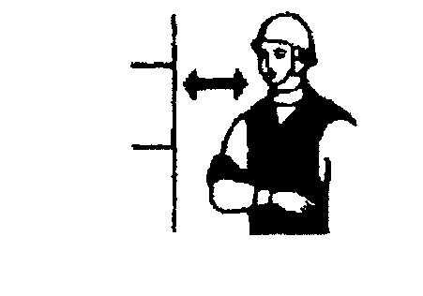 | Резкое движение рукой вправо и влево на уровне пояса, ладонь обращена вниз
Осторожно (применяется перед подачей какого-либо из перечисленных выше сигналов при необходимости незначительного перемещения) | 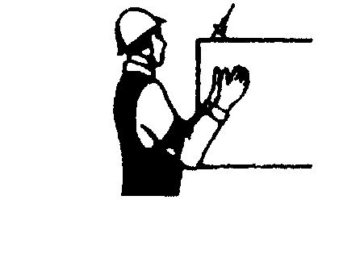 | Кисти рук обращены ладонями одна к другой на небольшом расстоянии, руки при этом подняты вверх

